PRESSEMITTEILUNG

Neu-Ulm, 29. September 2011

Bayer Leverkusen nimmt iceLab von Zimmer MedizinSysteme in Betrieb
Minus 110 Grad Celsius für schnellere Regeneration der Sportler

Badekleidung, feste Schuhe, Ohr- und Mundschutz sowie Handschuhe – mit dieser Ausrüstung werden die Spieler von Bayer 04 Leverkusen seit Juli 2011 „tiefgekühlt“. Die Behandlung im iceLab von Zimmer MedizinSysteme dauert eine bis drei Minuten bei minus 110 Grad. Das Angebot des Vereins, dem die Mannschaftsmitglieder freiwillig folgen können, umfasst vor allem die Anwendung nach dem Training. Damit soll die Regeneration der Spieler gefördert und Überlastung von Muskeln und Gelenken vermieden werden. Darüber hinaus nutzt Bayer Leverkusen das iceLab für Spieler mit Vorbelastung aber auch präventiv beziehungsweise therapeutisch. „Zwar haben wir hier noch keine validen Daten vorliegen, aber bisher haben wir den Eindruck, dass bei regelmäßiger Anwendung der Kältetherapie – selbst in dieser kurzen Zeit – Belastungen sehr viel besser toleriert werden“, so Dr. Karl-Heinrich Dittmar, Medizinischer Direktor bei Bayer Leverkusen. „Zumindest suchen weniger Spieler unsere Behandlungen aufgrund von Gelenks- oder Muskelproblemen auf.“ Doch die Kältekammer in der Bayarena erfüllt noch einen weiteren Zweck: Sie soll erstmals signifikante Ergebnisse über die Effekte der Ganzkörper-Kältetherapie im Mannschaftsbereich liefern. Dafür kooperiert der Verein im Rahmen einer Studie mit der Deutschen Sporthochschule Köln.

Die Kryotherapie hat im Sport und vor allem im Profibereich seit jeher eine Bedeutung. Sie wirkt sich präventiv oder nach Belastung positiv auf Muskeln und Gelenke aus. „Natürlich hat auch Bayer Leverkusen einfachere Kryosyteme wie beispielsweise Eisbäder angewendet“, erläutert Dittmar. „Mit dem iceLab gelingt es uns aber erstmalig, ohne großen Aufwand und hocheffektiv ganze Mannschaften mit Ganzkörper-Kältetherapie zu behandeln.“ Die Zeiten, in denen man regelmäßig kiloweise Eis beschaffen, Bäder vorbereiten und anschließend entsorgen musste, sind vorbei. „Das iceLab ist fest installiert und einfach zu handhaben. Zum Beispiel startet es sich zu vorgegebenen Zeiten automatisch, so dass es anwendungsbereit ist, wenn die Spieler aus dem Training kommen. Das bedeutet bei weitem weniger Arbeit und Aufwand.“ Darüber hinaus wird die kalte Luft der Kältekammer als wesentlich angenehmer empfunden als das Eiswasser.
Die hohe Effektivität der Ganzkörper-Kältetherapie mit dem iceLab erklärt sich daraus, dass die Stimulation nicht nur punktuell, sondern großflächig erfolgt. Durch den Aufenthalt in einem Raum mit minus 110 Grad wird innerhalb sehr kurzer Zeit die Außentemperatur des gesamten Körpers – also die der Haut – auf unter fünf Grad Celsius gesenkt. Die Körperinnentemperatur verändert sich dabei nicht und bleibt konstant bei etwa 37 Grad Celsius. Ein Grund dafür ist, dass sich die äußeren Blutgefäße verengen, so dass weniger Kälte von außen nach innen sowie weniger Wärme von innen nach außen transportiert wird und über die Haut verloren geht. Außerdem beeinflusst die extreme Kälte die Schmerz- und Temperaturrezeptoren in der Haut und wirkt somit direkt auf das Nervensystem des Patienten.
Primäre Effekte: Schmerzhemmung und Muskelentspannung
Konkret werden zum einen Schmerzrezeptoren blockiert. Bei chronischen Erkrankungen kann so das Schmerzgedächtnis in einer seriellen Anwendung gelöscht werden. Ein dreiminütiger Aufenthalt im iceLab kann Schmerzen für mehrere Stunden hemmen – ein Effekt, der sich nach wiederholten Anwendungen potenziert und für monatelange Schmerzfreiheit sorgen kann. Zum anderen werden zusätzlich die Mehrdurchblutung bei entzündlichen Prozessen reduziert, Muskelspannung abgebaut und Heilungsprozesse gefördert. Untersuchungen zu Folge kann darüber hinaus die Aktivität an der individuellen aeroben Schwelle um fünf bis zehn Prozent verlängert werden. Zudem gibt es Hinweise, dass sich die Regenerationszeit um fünf bis zehn Prozent verkürzen lässt. Für Bayer 04 würde das bedeuten: Bei regelmäßiger Anwendung kann sich der Verein zusätzliche Trainingseinheiten erlauben, ohne das Risiko einer Überstrapazierung einzugehen. Darüber hinaus kann der erhöhten Belastung während Englischer Wochen entgegenwirkt werden.
Einfluss auf die Mannschaftsleistung
Um festzustellen, wie sich die Ganzkörper-Kryotherapie auf die Mannschaftsleistung auswirkt und sich die positiven Ergebnisse von Untersuchungen in Einzelsportarten übertragen lassen, kooperiert Bayer Leverkusen mit der Deutschen Sporthochschule Köln. „Unsere Mannschaften werden Teil mehrerer Studienreihen sein, die wir gemeinsam mit den Wissenschaftlern durchführen“, erklärt Dr. Karl-Heinrich Dittmar. Unter anderem wird analysiert, ob sich aus der Nutzung der iceLabs eine Verletzungsminderung und somit weniger Ausfälle bei den Spielern ergeben. „Für Bayer 04 Leverkusen als Verein im Hochleistungsbereich ist das natürlich sehr interessant. Bisher haben wir das Gefühl, dass uns die Kältekammer präventiv und regenerativ ein Stückchen weitergebracht hat. Die Studien werden zeigen, ob wir damit richtig liegen,“ resümiert Dittmar.
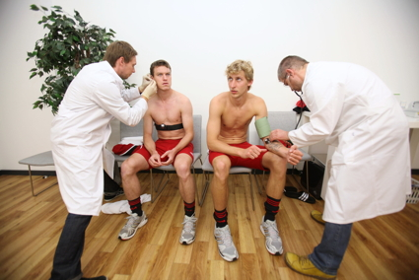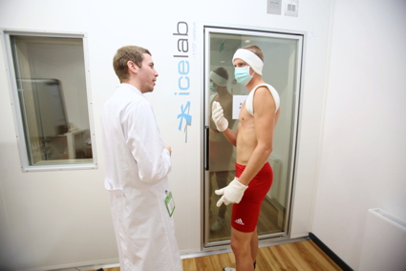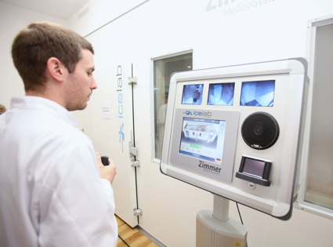

Abb. 1: Hanno Balitsch (li.) und Stefan Kiessling (re.) bei den Kontrolluntersuchungen vor der Benutzung des iceLab
Abb. 2: Bayer 04-Spieler Lars Bender auf dem Weg ins iceLab
Abb. 3: Der LCD-Bildschirm zeigt die Betriebsdaten an und gewährleistet eine einfache Sichtüberwachung des iceLab
Das Bildmaterial steht unter www.press-n-relations.de im Anschluss an den dort veröffentlichten Text sowie in unserem Medienportal http://amid-pr.press-n-relations.com über den Suchbegriff „iceLab Bayer Leverkusen“ zum Download bereit. Selbstverständlich schicken wir Ihnen die Datei auch gerne per E-Mail zu.

Weitere Informationen:  Zimmer MedizinSysteme GmbH  Karl Keis  Junkersstr. 9 – D-89231 Neu-Ulm  Tel: +49 731 9761-210 – Fax: +49 731 9761-105  k.keis@zimmer.de – www.zimmer.de | Presse und Öffentlichkeitsarbeit:  Press’n’Relations GmbH  Andrea Wagner  Magirusstrasse 33 – D-89077 Ulm  Tel: +49 731 96287-18 – Fax: +49 731 96287-97  aw@press-n-relations.de – www.press-n-relations.de

Die Zimmer MedizinSysteme GmbH mit Stammsitz im schwäbischen Neu-Ulm begleitet seit über 40 Jahren als verlässlicher Partner Ärzte und Therapeuten mit ihren medizintechnischen Systemlösungen für Diagnose, Therapie und Ästhetische Medizin. Der deutsche Marktführer in der Physikalischen Therapie und Weltmarktführer in der Kältetherapie ist mit 120 Medizinprodukteberatern in der Bundesrepublik präsent und vertreibt seine Produkte in über 50 Ländern weltweit. Forschung und Entwicklung schreibt das Unternehmen traditionell groß, wobei der Praxisbezug ebenso wichtig ist wie die wissenschaftliche Fundierung. Medizinischer Fortschritt, zuverlässige Technik und Bedienerfreundlichkeit sind für Zimmer MedizinSysteme daher entscheidenden Merkmale aller Produkte. Ein besonderer Fokus liegt außerdem auf den umfassenden Serviceleistungen, die das Unternehmen mit seinen Produkten anbietet – von der fünfjährigen Garantie inklusive kostenlosem Kundenservice über Ersatzgerätgarantie im Reparaturfall bis hin zu werkseigenem Leasing und individuellen Finanzierungsangeboten.

